САНКТ-ПЕТЕРБУРГСКОЕ ГОСУДАРСТВЕННОЕ БЮДЖЕТНОЕ ПРОФЕССИОНАЛЬНОЕ
ОБРАЗОВАТЕЛЬНОЕ УЧРЕЖДЕНИЕ
«ПОЛИТЕХНИЧЕСКИЙ КОЛЛЕДЖ ГОРОДСКОГО ХОЗЯЙСТВА»

Отчёт
по практической работе № 4
Тема: «Шифрование файлов и разделов на базе ОС Linux»
Дисциплина: Безопасность компьютерных сетей

Специальность (09.02.06) Сетевое и системное администрирование
Группа СА-22-2

Выполнили студенты: Худяшев Николай Витальевич и Шуткомов Николай Владимирович
Проверил преподаватель: Егоров Д. А.

Санкт-Петербург
2025
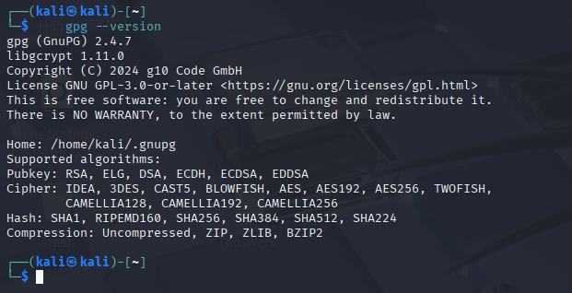
Проверка версии
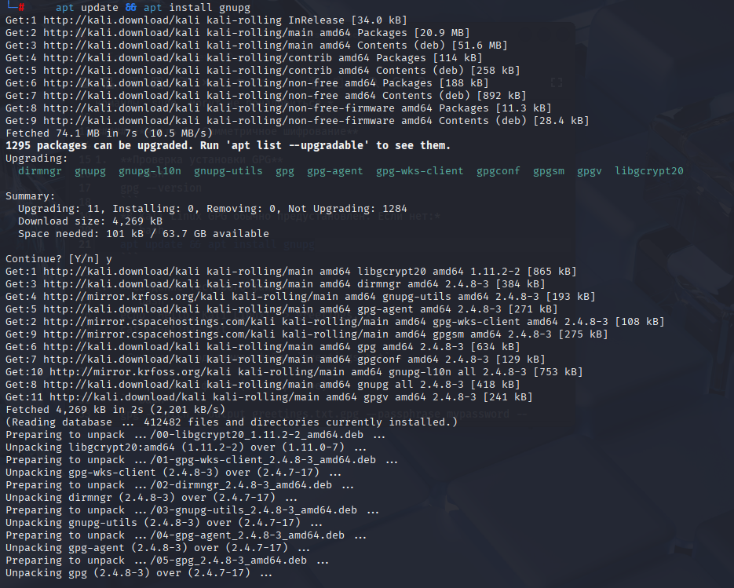
Обновление gpg
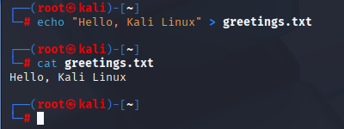
Создание файла, проверка его содержания
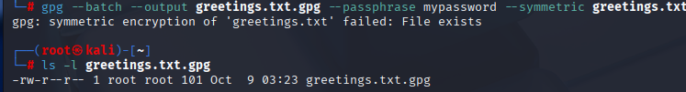
Симметричное шифрование файла(ошибка появляется потому что файл уже создавали)
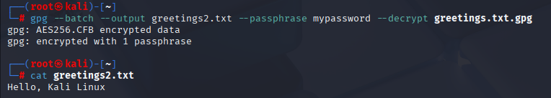
Расшифровка созданного файла из предыдущего примера.
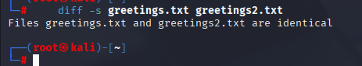
Проверка идентичности файлов.
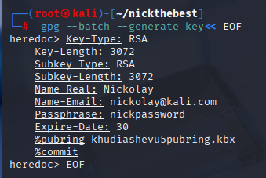
Генерация пары ключей для Николай ЗЕ бест

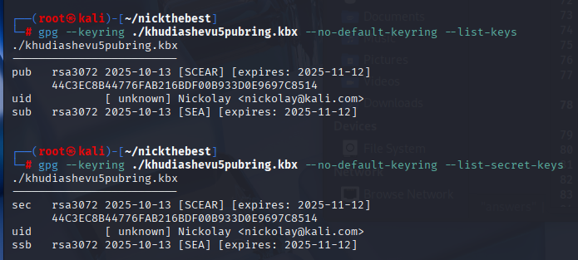
Просмотр списка ключей.
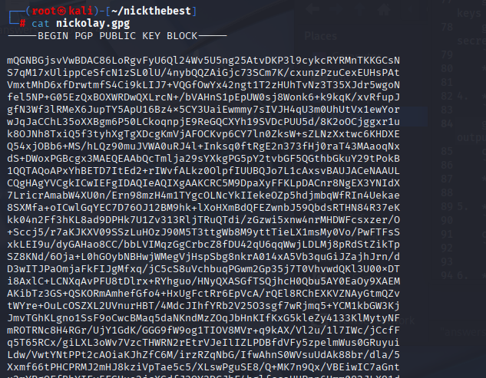
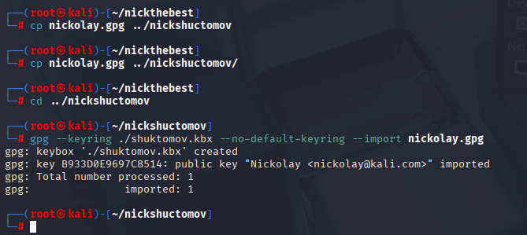
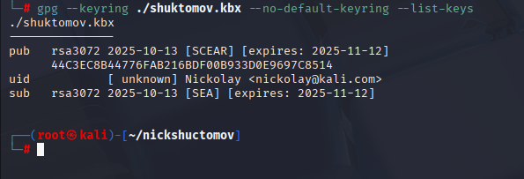
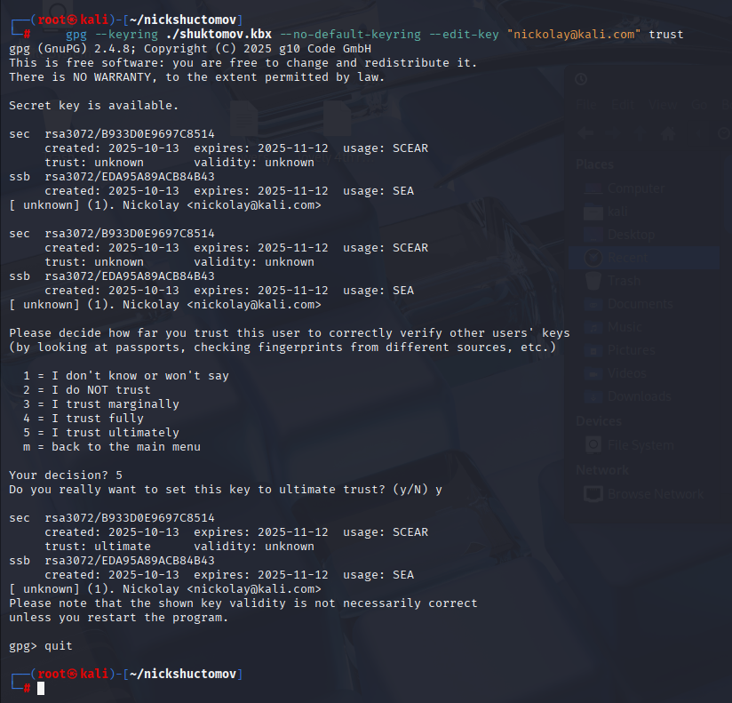
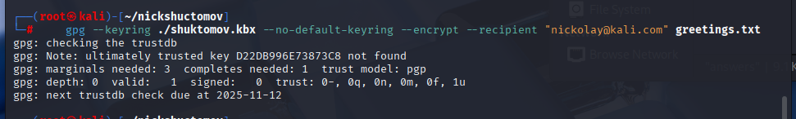
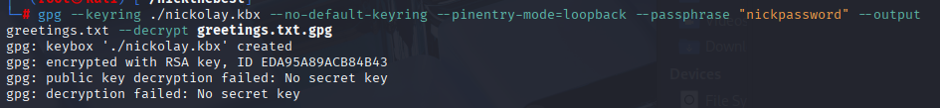
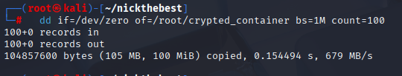
Создание файла контейнера вместо использования реального раздела
